**注：带“*”是重点复习内容**

**第一章**

1. 操作系统的定义、设计目标、性质、作用*

定义：操作系统是一组控制和管理计算机硬件和软件资源、合理地对各类作业进行调度、以及方便用户使用的程序集合

目标：方便性 有效性 可扩充性 开放性

性质：

作用：用户与硬件系统的接口

计算机四类资源的管理者

实现了对计算机资源的抽象

1. 操作系统的发展过程

无操作系统的计算机系统

单道批处理系统（50年代）

多道批处理系统（60年代）

分时系统（60年代）

实时系统（60年代）

1. 单道批处理系统和多道批处理系统的原理、优缺点*

单：过程：一批作业以脱机方式输入到磁带上，在监督程序的控制下连续处理。（不确定）

特征：

自动性 无人工干预;

顺序性 按进入内存的先后执行;

单道性 内存中只保持一到作业。

缺点：系统中的资源得不到充分的利用 P7

多：指内存中同时存放多个相互独立的程序。（不确定）

优缺点：资源利用率高 系统吞吐量大

平均周转时间长 无交互能力

（4）分时、实时系统的特征

分时特征：多路性。即同时性，宏观上同时微观上轮流

独立性。每个用户感觉独占主机

及时性。较短时间响应（1-3秒）

交互性。

实时特征：多路性。独立性。 及时性。 交互性。 可靠性。（不确定）

**第二章**

1. 进程的基本概念、特征与状态转换*

概念：程序在并发环境中的执行过程

资源分配和独立运行的基本单位

特征：结构特征 动态性 并发性 独立性 异步性

1. 前趋图



1. PCB中的信息、组织形式

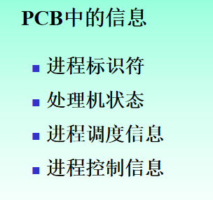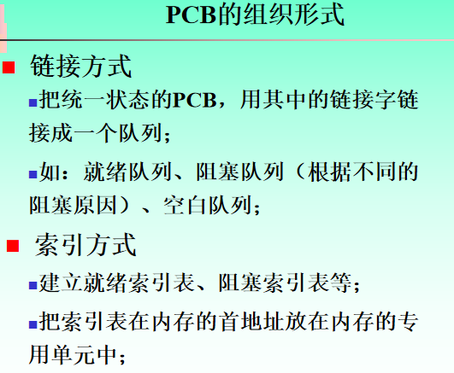

1. 临界资源、临界区

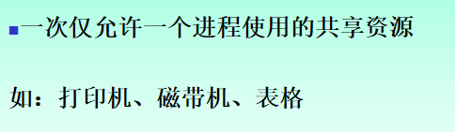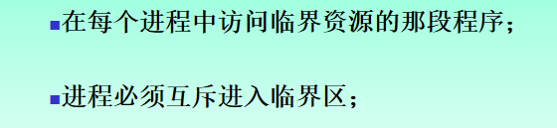

1. 信号量和利用信号量实现前驱关系（没找到**信号量**）

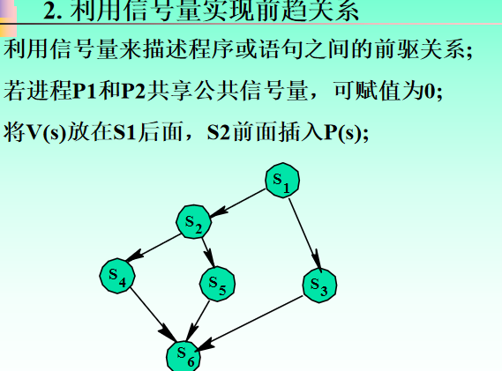

（6）P、V操作实现进程的同步*

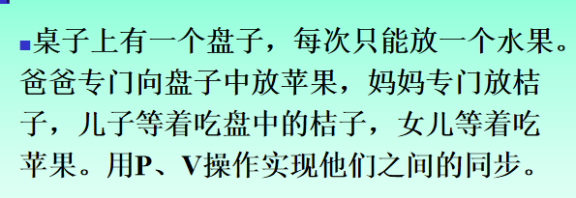

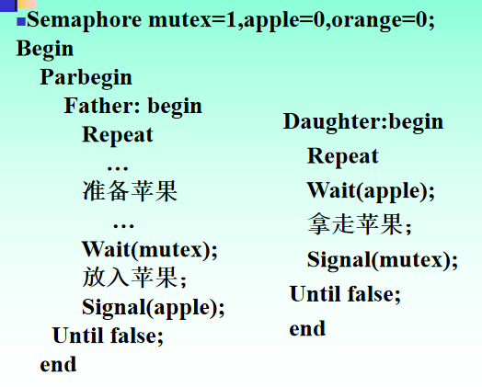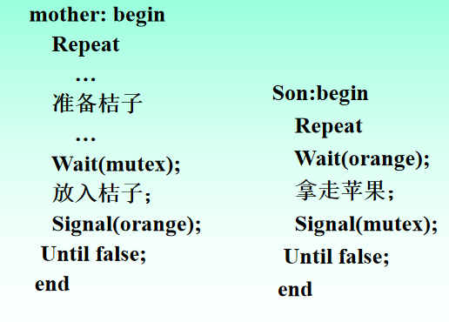

**第三章**

1. 处理机的三级调度

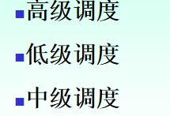

1. 抢占式和非抢占式

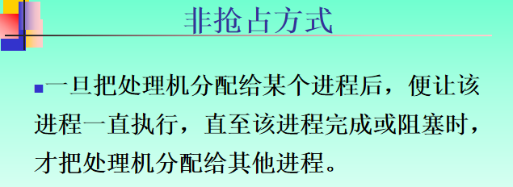

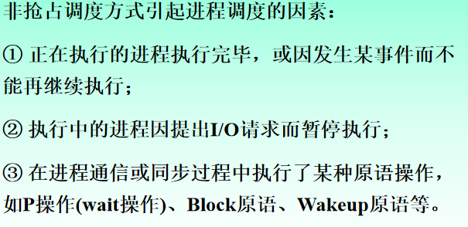

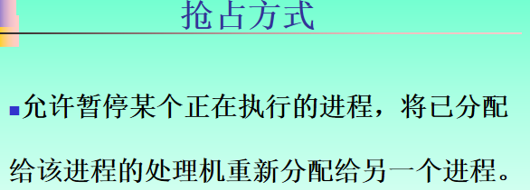

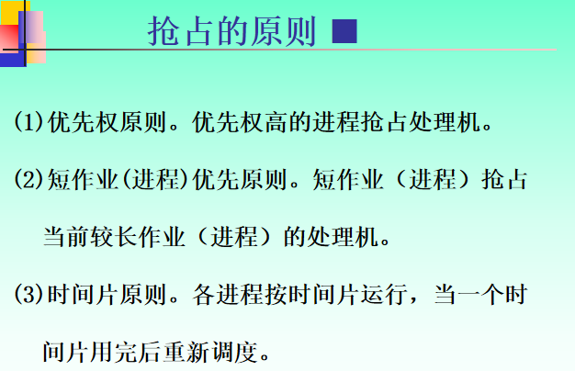

1. 调度队列的模型和基本原理

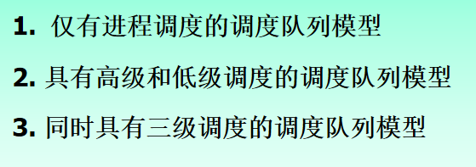

基本原理 ：

1. 周转时间、平均周转时间、带权周转时间、平均带权周转时间的计算*

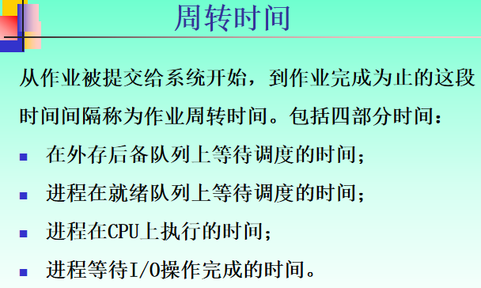

平均周转时间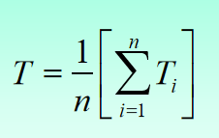

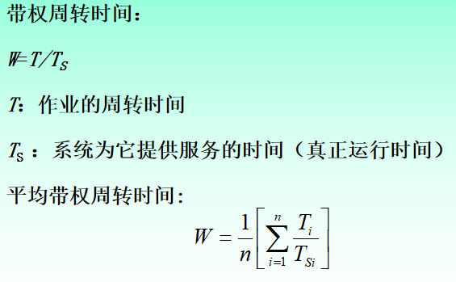

1. 响应时间、截止时间和系统吞吐量

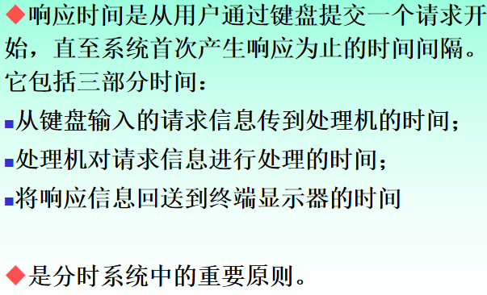

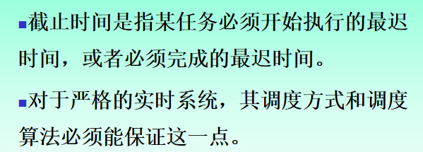



1. 调度算法的基本原理

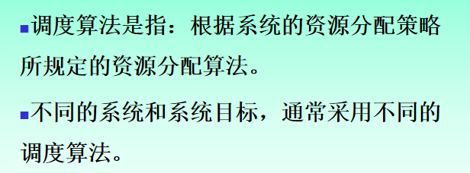

1. 死锁的产生、预防、避免*

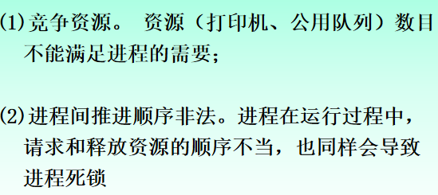

避免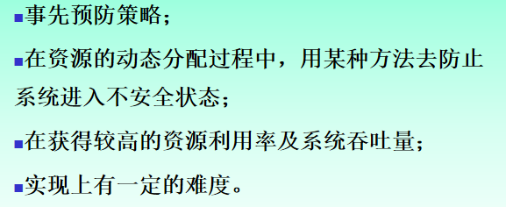

预防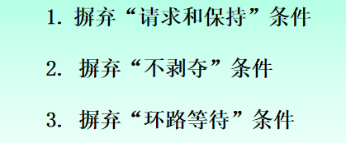

（8）银行家算法*

**第四章**

1. 存储器的结构*

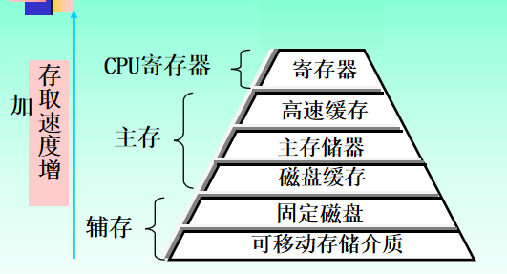

1. 程序运行的处理阶段以及各阶段如何实现

主要处理阶段有：编译、连接、装入和运行。

编译程序：将用户源代码编译成若干个目标模块；

链接程序：将一组目标模块及他们所需的库函数链接在一起，形成一个完整的装入模块；

装入程序：将装入模块装入内存。

1. 内存的连续分配方式、离散分配方式、回收

连续分配方式：

为一个用户程序分配一个连续的内存空间。

分为：

单一连续分配

固定分区分配

动态分区分配

动态重定位分区分配

离散分配方式：

基本思想：将一个进程分散的装入不相邻的分区中。

离散分配的基本单位是页，则称为分页存储管理方式；如果离散分配的基本单位是段，则称为分段存储管理方式；

回收内存：

当进程释放内存时，系统根据回收区的首地址，从空闲链（表）中找到相应的插入点，回收区可能出现四种情况：

与插入点的前一个空闲区F1相邻接；

与插入点的后一个空闲区F2相邻接；

同时与插入点的前、后两个空闲区相邻接；

既不与F1邻接，又不与F2邻接；

1. 内存分配算、物理块的分配策略、

分区分配算法：

首次适应算法FF

循环首次适应算法

最佳适应算法

最坏适应算法

快速适应算法

物理块的分配策略：

固定分配局部置换

可变分配全局置换

可变分配局部置换

1. 分页和分段式存储的原理、逻辑地址与物理地址的映射、快表的定义和内存访问时间的计算*
2. 虚拟存储的实现方法*

建立在离散分配的存储管理方式基础上

分页请求系统

请求分段系统

1. 页面置换算法*

进程访问的页面不在内存而内存已无空闲空间时，系统须从内存中调出一页送磁盘对换区中。

把选择换出页面的算法称为页面置换算法；

应将那些以后不再会访问的页面或在较长时间内不会再访问的页面调出；

**第五章**

1. 设备控制器的原理和基本功能

原理：

是CPU与I/O设备的接口；

分成两大类：

用于控制字符设备的控制器；

用于控制块设备的控制器

微型机和小型机中的控制器常做成印制电路卡形式，称接口卡；

基本功能：

接收和识别命令

数据交换

标识和报告设备的状态

地址识别

数据缓冲

差错控制

1. I/O通道的类型和瓶颈问题*

根据信息交换方式分为三种类型：

字节多路通道

数组选择通道

数组多路通道

I/O性能经常成为系统的瓶颈

CPU性能不等于系统性能，响应时间也是一个重要因素；

CPU性能越高，与I/O差距越大

弥补：更多的进程

进程的切换多，系统开销大；

通道价格昂贵，使机器中的通道数量势必较少，这往往使它成了I/O的瓶颈；

解决瓶颈问题的最有效地的方法，便是增加设备到主机间的通路，而不增加通道；

1. 缓冲的分类和数据处理时间的计算

硬缓冲：在设备中设置缓冲区，由硬件实现；

软缓冲：在内存中开辟一个空间，用作缓冲区；

缓冲区管理：

单缓冲

双缓冲

循环缓冲

缓冲池

1. 独占设备、共享设备、虚拟设备的特点

独占设备：应采用独享分配策略，即将一个设备分配给某进程后，便由该进程独占，直至该进程完成或释放该设备，然后，系统才能再将该设备分配给其他进程使用；

这种分配策略的缺点是，设备得不到充分利用，而且还可能引起死锁；

共享设备：对于共享设备，可同时分配给多个进程使用，且访问频繁，就会影响整个设备的使用效率，影响系统效率；

此时须注意对这些进程访问该设备的先后次序进行合理的调度，使平均服务时间越短越好；

虚拟设备：由于可虚拟设备是指一台物理设备在采用虚拟技术后，可变成多台逻辑上的所谓虚拟设备；

一台可虚拟设备是可共享的设备，可以将它同时分配给多个进程使用，并对这些访问该(物理)设备的先后次序进行控制；

1. Spooling技术的概念、组成*

概念：是Simultaneous Peripheral Operation On-Line (即外部设备联机并行操作)的缩写，是关于慢速字符设备如何与计算机主机交换信息的一种技术，通常称为“假脱机技术”

组成：输入井和输出井。这是在磁盘上开辟的两个大存储空间；

输入缓冲区和输出缓冲区。在内存中要开辟两个缓冲区；

输入进程SPi和输出进程SPo。这里利用两个进程来模拟脱机I/O时的外围控制机；

1. 磁盘格式化、访问时间、磁盘调度算法计算平均寻道长度*（计算平均寻道长度没找到）

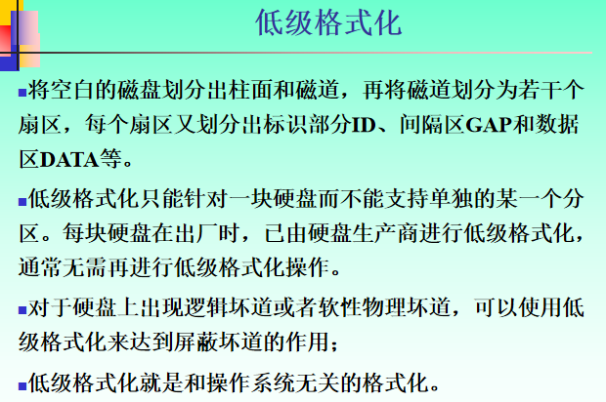

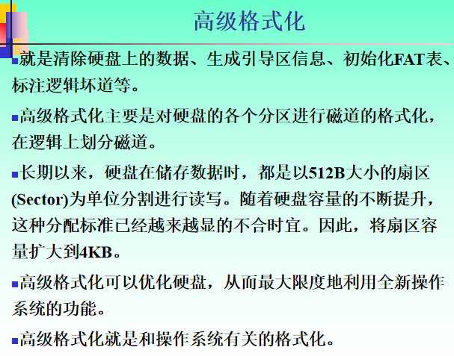

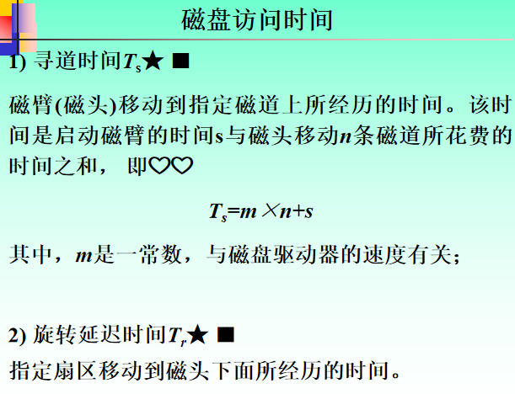

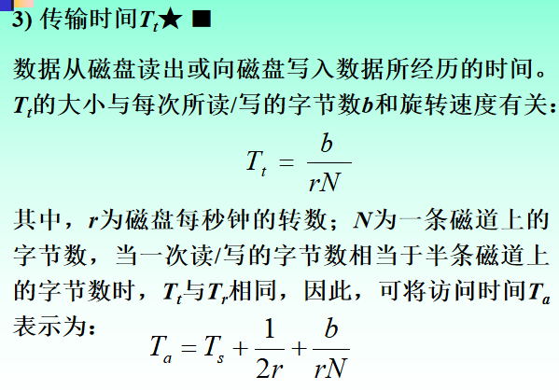

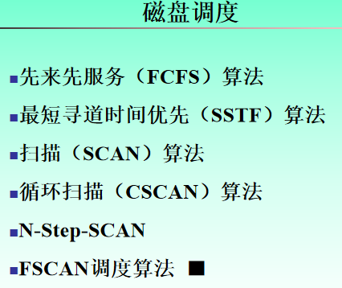

**第六章**

1. 文件和文件系统的概念、分类

文件是指由创建者所定义的、具有文件名的一组相关元素的集合。可分为有结构文件和无结构文件两种。

文件系统是指操作系统中各类文件、管理文件的软件，以及管理文件所涉及到的数据结构等信息的集合。

1. 外存分配方式的基本原理、优缺点

为每一个文件分配一组相邻接的盘块;

把逻辑文件中的记录顺序地存储到邻接的各物理盘块中;

这样形成的文件结构称为顺序文件结构,物理文件称为顺序文件;

优点：

顺序访问容易;

(2)顺序访问速度快;

缺点：

(1)要求有连续的存储空间;

(2)必须事先知道文件的长度;

1. 单级索引表

一个文件的信息存放在若干不连续物理块中，系统为每个文件建立一个专用数据结构——索引表，并将这些块的块号存放在一个索引表中；

索引分配方式支持直接访问，当要读文件的第i个盘块时，可以方便地直接从索引块中找到第i个盘块的盘块号；

1. 简单的文件目录、树形结构目录、目录查询方法

简单的文件目录：

目录分为两级：

一级称为主文件目录MFD，每个用户目录文件都占有一个目录项，包含用户名和指向该用户子目录的指针；

二级称为用户文件目录UFD(又称用户子目录)，给出该用户所有文件的FCB；

树形结构目录：

多级目录结构又称为树型目录结构；

主目录称为根目录，数据文件称为树叶，其他目录均作为树的结点；

目录查询方法：

（1）线性检索法（2）Hash方法